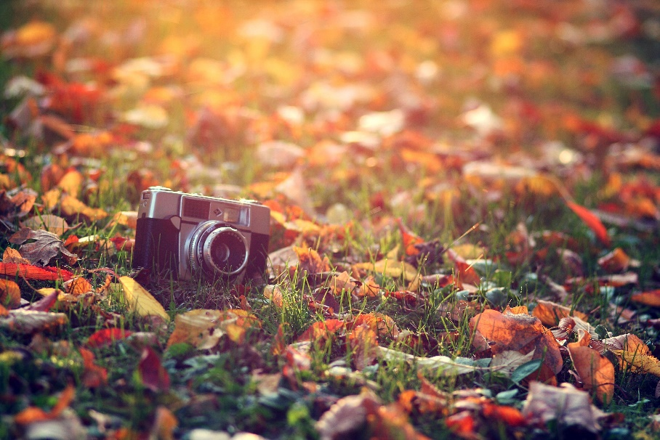

Положение

об Открытом районном дистанционном фотоконкурсе

«Настроение - осень»

Осень – самое яркое время года, наполненное очарованием и волшебством, приятными воспоминаниями и переживаниями, радостью и грустью, счастьем и красотой.

Осенняя природа полна неповторимым разнообразием цветов и красок и способна по-разному влиять на наше настроение – для одних осень – это время раздумий и грусти, для других – это пора радости и счастья, ощущения прилива энергии и сил, а для кого-то – это время надежд и поиска жизненного смысла.

Как чудесно в тихий солнечный осенний денек пройтись, не спеша, по осенним тропинкам родной деревни или села, подбрасывая ногами яркие россыпи листьев, побродить по окрестному лесу, вдыхая свежий воздух и насладиться прекрасной природой родного края.

1. Общие положения
1.1. Настоящее положение определяет цель, порядок организации и проведения Открытого районного дистанционного фотоконкурса «Настроение - осень» (далее – Фотоконкурс).
1.2. Организатором Фотоконкурса является МУ «Координационно-методический центр культуры и народного творчества Шуйского муниципального района» (далее – МУ «КМЦКНТ Шуйского муниципального района»).
1.3. Фотоконкурс проводится в соответствии с настоящим Положением, условия которого являются обязательными при проведении конкурса для всех участников.
1.4. Настоящее Положение публикуется в открытом доступе на сайте МУ «КМЦКНТ Шуйского муниципального района», а также в сообществах учреждения в социальных сетях Одноклассники и ВКонтакте.

2. Цель и задачи Фотоконкурса:
2.1. Цель и задачи Фотоконкурса – активизация творческой активности жителей Шуйского муниципального района, привлечение внимания к природе родного края, отображение общественной и культурной жизни района посредством фотографии.

3. Оргкомитет Фотоконкурса:
3.1. Непосредственное проведение Фотоконкурса осуществляет Оргкомитет.
3.2. Оргкомитет осуществляет:
— разработку настоящего Положения и рекомендаций по проведению Фотоконкурса;
— подготовку информационных сообщений о Фотоконкурсе;
— организацию экспертной оценки работ зарегистрированных участников;
— подведение итогов Фотоконкурса;
— информирование участников об итогах Фотоконкурса и награждение победителей;
— организацию выставки конкурсных работ, в том числе на официальном сайте МУ «КМЦКНТ Шуйского муниципального района», а также в сообществах учреждения в социальных сетях Одноклассники и ВКонтакте.

4. Условия участия в Фотоконкурсе:
4.1. К участию в Фотоконкурсе приглашаются все желающие. Допускается участие коллективов авторов, а также других объединений.
4.2. Фотоконкурс проводится в следующих возрастных категориях:
— от 6 до 10 лет;
— от 11 до 18 лет;
— от 18 лет и старше.
4.3. Для участия в Фотоконкурсе необходимо прислать одну работу от участника в любой из номинаций (допускается участие в нескольких номинациях разных работ одного участника) на электронный адрес организатора kmcknt@ivreg.ru (в теме письма обязательно должно быть указано «Фотоконкурс «Настроение - осень»).
4.4. К конкурсной работе обязательно должна быть приложена заявка (см. Приложение 1 к настоящему Положению).
4.5. Участник Фотоконкурса должен быть единственным правообладателем конкурсной работы. Отдавая работу на Фотоконкурс, участник даёт разрешение на использование её для публикации на интернет ресурсах организатора, а также в печатных и электронных СМИ с обязательным указанием автора.
4.6. Фотографии должны быть сделаны в 2022 году и соответствовать времени года.
4.7. На Фотоконкурс не допускаются работы, нарушающие общепринятые требования пристойности, морали, этики и нравственности, а также нарушающие законы Российской Федерации.
4.8. На Фотоконкурс не допускаются работы, ранее опубликованные в сети Интернет.
5. Номинации Фотоконкурса:
5.1. Конкурс проводится по следующим номинациям:
- «Осенний пейзаж» (в номинации участвуют фотографии природы Шуйского района, в описании необходимо указать местоположение);
- «Осенний натюрморт» (в номинации участвуют фотографии, на которых запечатлены экспозиции с участием различных атрибутов, имеющих отношение к осенней тематике, например, фрукты, ягоды, овощи, цветы, листья, поделки из природных материалов и т.п.);
- «Осенние зарисовки с животными» (в номинации участвуют фотографии, на которых запечатлены животные на фоне осенней природы);
- «Двое осенью» (в номинации участвуют фотографии, на которых запечатлены влюбленные пары любого возраста на фоне осенней природы);
- «Осеннее селфи» (в номинации участвуют селфи-фотографии осенней тематики, сделанные на смартфон).

6. Требования к конкурсным работам:
6.1. К участию в Фотоконкурсе принимаются работы, соответствующие заявленным требованиям.
6.2. От каждого участника принимается не более 1 работы в каждой номинации.
6.3. Представленные работы должны быть сняты лично участником; фотографии, скопированные или переснятые из сети Интернет, книг, газет и другой полиграфической продукции не принимаются.
6.4. Фотоработы должны быть представлены в электронном виде в формате JPEG, с максимально возможным разрешением и минимальным сжатием (размер не менее 500 Кб).
6.5. К участию в Фотоконкурсе не допускаются фотоколлажи, так же запрещается добавление рамок и подписей.
6.6. Обработка конкурсных фотографий с помощью компьютерных программ (графических редакторов) не допускается. Возможна незначительная корректировка яркости и контрастности.
6.7. Фотоработы должны сопровождаться заявкой, заполненной согласно Приложению 1 к настоящему Положению.
6.8. Организаторы Фотоконкурса оставляют за собой право не принимать к участию работы, не соответствующие определенному качеству и техническому уровню, а также нарушающие общепринятые нормы этики и нравственности без объяснения причин.

7. Критерии оценки Фотоконкурса:
7.1. Конкурсные работы оцениваются по следующим критериям:
— соответствие тематике;
— раскрытие темы;
— художественная выразительность;
— техническое качество исполнения.
8. Этапы проведения Фотоконкурса:
8.1. Конкурс проводится с 1 сентября по 28 октября 2022 года.
1 этап – сбор конкурсных работ – с 1 сентября по 20 октября 2022 года.
2 этап – отбор работ членами оргкомитета конкурса – с 21 по 25 октября 2021 года.
3 этап – объявление результатов конкурса, награждение победителей, публикация лучших работ в сети Интернет 28 октября 2022 года.

9. Награждение победителей:
9.1. По итогам Фотоконкурса присуждаются дипломы 1, 2, 3 степени. По решению жюри могут быть определены дополнительные, специальные, поощрительные призы.
9.2. Победители Фотоконкурса награждаются дипломами победителей и ценными призами. Участники Фотоконкурса, не ставшие победителями, награждаются дипломами участников.
9.3. Информация о победителях Фотоконкурса будет опубликована на официальном сайте Администрации Шуйского муниципального района, официальном сайте МУ «КМЦКНТ Шуйского муниципального района», а также в сообществах учреждения в социальных сетях Одноклассники и ВКонтакте.

10. Авторские права и защита персональных данных:
10.1. Ответственность за соблюдение авторских прав конкурсной работы несет участник.
10.2. Авторские права конкурсных работ принадлежат авторам фотографий. Эксклюзивные права на использование изображений, участвующих в конкурсе, передаются МУ «КМЦКНТ Шуйского муниципального района». Присылая работы, участник автоматически передает права на использование всех фоторабот, поступивших на Фотоконкурс организаторам для использования присланного материала (размещение в сети Интернет, демонстрация на мероприятиях, тематических выставках), в том числе и после окончания Фотоконкурса, с обязательным указанием авторства.
10.3. Участвуя в Фотоконкурсе, каждый участник дает согласие на обработку персональных данных: фамилии, имени, отчества, возраста.
10.4. Организаторы конкурса гарантируют защиту персональных данных от доступа сторонних лиц.
Контактная информация:
— контактный телефон — 8(49351) 4-22-13;
— адрес электронной почты – kmcknt@ivreg.ru

Приложение 1
Заявка
на участие в Районном дистанционном фотоконкурсе
«Настроение - осень»

ФИО участника, возраст
Населенный пункт (деревня, село, поселение)
Номинация
Название работы
Комментарий к работе (при необходимости)
Учреждение культуры
ФИО руководителя (при наличии)

